**АГИКИ приглашает на День открытых дверей**

[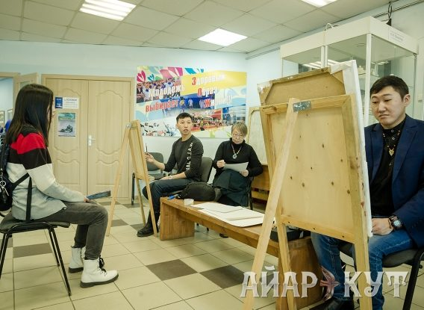](https://sakhalife.ru/wp-content/uploads/2019/10/C47E9069-kopiya.jpg)[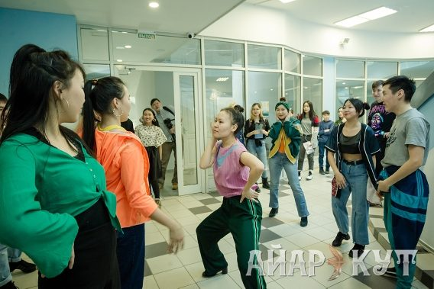](https://sakhalife.ru/wp-content/uploads/2019/10/C47E9077-kopiya.jpg)[](https://sakhalife.ru/wp-content/uploads/2019/10/C47E9100.jpg)[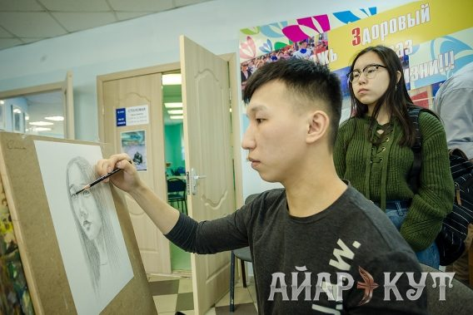](https://sakhalife.ru/wp-content/uploads/2019/10/C47E9118.jpg)

**1 из 4**

Арктический государственный институт культуры и искусств приглашает старшеклассников, родителей и всех желающих   на традиционный ежегодный День открытых дверей!

[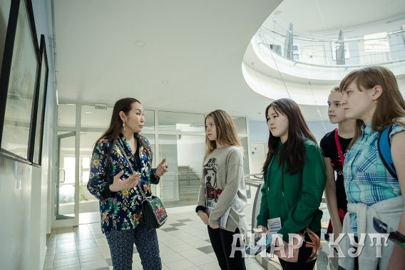](https://sakhalife.ru/wp-content/uploads/2019/10/C47E9134.jpg)[](https://sakhalife.ru/wp-content/uploads/2019/10/C47E9143.jpg)[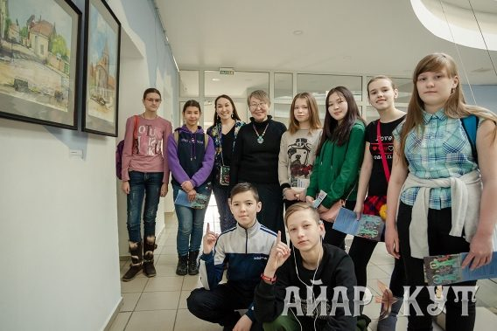](https://sakhalife.ru/wp-content/uploads/2019/10/C47E9163.jpg)[](https://sakhalife.ru/wp-content/uploads/2019/10/C47E9176.jpg)

**1 из 4**

1 ноября в пятницу институт распахнет свои двери для будущих абитуриентов!

[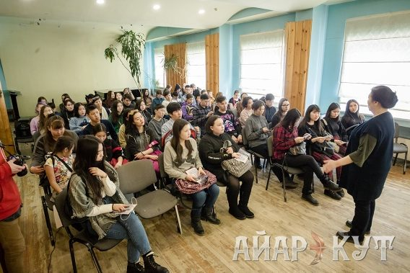](https://sakhalife.ru/wp-content/uploads/2019/10/C47E9198.jpg)[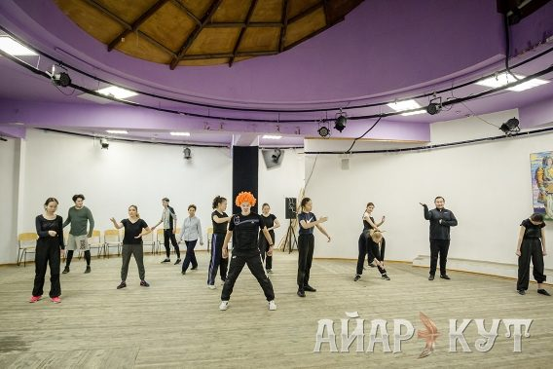](https://sakhalife.ru/wp-content/uploads/2019/10/C47E9210.jpg)[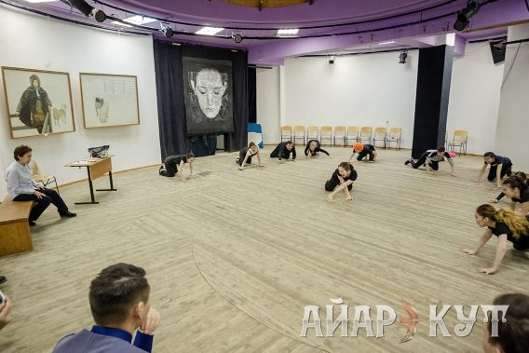](https://sakhalife.ru/wp-content/uploads/2019/10/C47E9220.jpg)[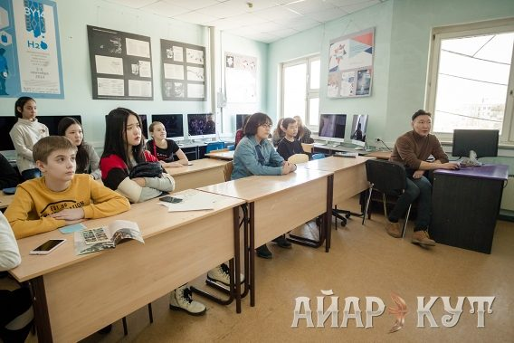](https://sakhalife.ru/wp-content/uploads/2019/10/C47E9247.jpg)

**1 из 4**

Совсем скоро потенциальным выпускникам предстоит сделать выбор, один из самых главных в жизни: выбор профессии. А это диктует фокус внимания на определённые направления и предметы, по которым надо будет сдавать тесты ЕГЭ. Часто бывает так, что человек чувствует свое творческое призвание,  но не может его реализовать только из-за того, что выбрал для выпускных испытаний не те предметы.

[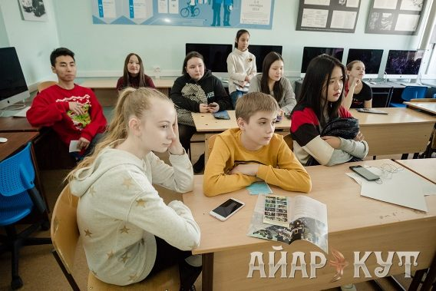](https://sakhalife.ru/wp-content/uploads/2019/10/C47E9253.jpg)[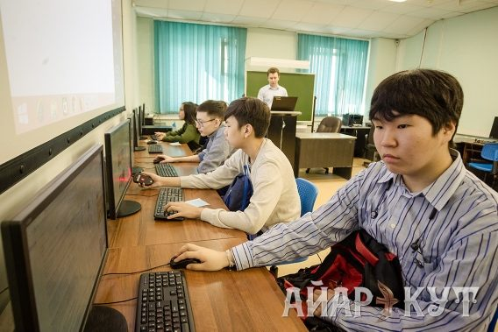](https://sakhalife.ru/wp-content/uploads/2019/10/C47E9258.jpg)[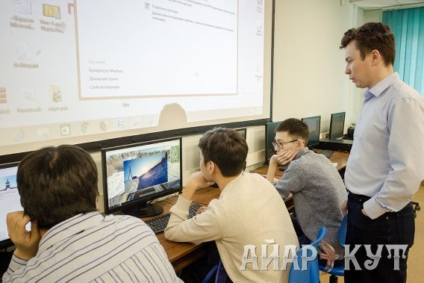](https://sakhalife.ru/wp-content/uploads/2019/10/C47E9274.jpg)[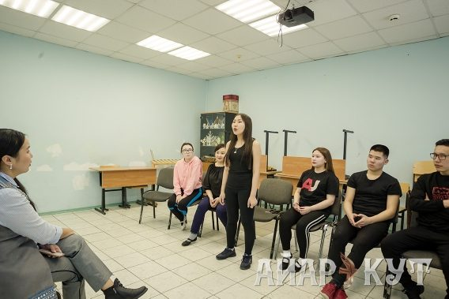](https://sakhalife.ru/wp-content/uploads/2019/10/C47E9278.jpg)

**1 из 4**

Творческие ВУЗы  имеют  также  свою специфику: надо пройти творческие испытания,  к которым надо придти с определённой подготовкой. Обо всем этом гостям Дней открытых дверей расскажут и разъяснят сотрудники приемной комиссии.

[](https://sakhalife.ru/wp-content/uploads/2019/10/C47E9300.jpg)[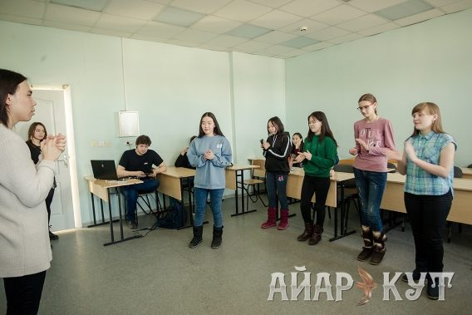](https://sakhalife.ru/wp-content/uploads/2019/10/C47E9304.jpg)[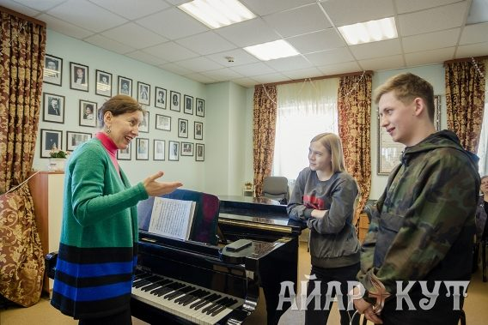](https://sakhalife.ru/wp-content/uploads/2019/10/C47E9311.jpg)[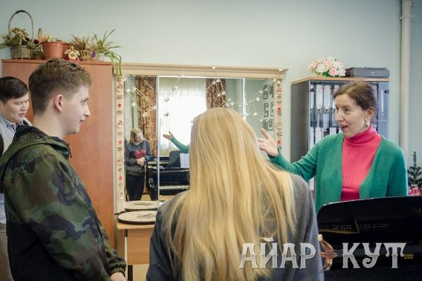](https://sakhalife.ru/wp-content/uploads/2019/10/C47E9317.jpg)

**1 из 4**

В этот день на всех этажах института пройдут экскурсии по институту, будет работать выставка-ярмарка оригинальных художественных работ студентов и преподавателей, фрагменты практических занятий по вокалу,  сценическому движению, сценической речи,  игре на хомусе, современным танцам,  пройдет психо-физический тренинг по мастерству актера, а также мастер-классы по бумажной пластике, по танцу и народным музыкальным инструментам.

[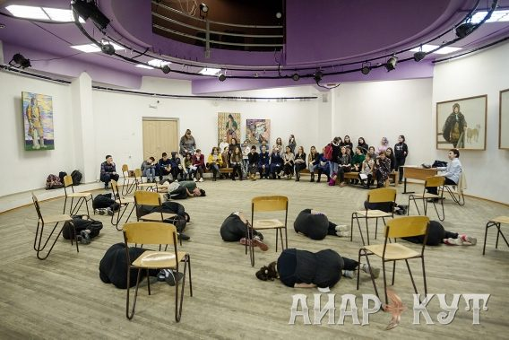](https://sakhalife.ru/wp-content/uploads/2019/10/C47E9327.jpg)[](https://sakhalife.ru/wp-content/uploads/2019/10/C47E9332.jpg)[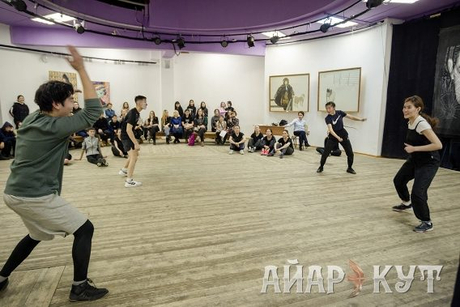](https://sakhalife.ru/wp-content/uploads/2019/10/C47E9333.jpg)[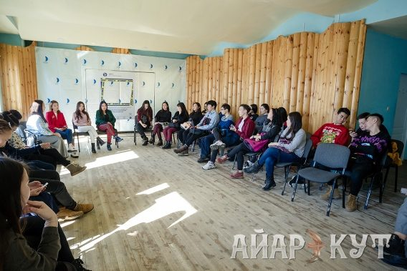](https://sakhalife.ru/wp-content/uploads/2019/10/C47E9346.jpg)

**1 из 4**

Начало экскурсий  в 11.00, мастер-классов в 12.00 и 14.00. Какие специальности откроются в следующем учебном году, каков проходной балл, какой бывает конкурс  по кафедрам, в какой форме будут проходить творческие конкурсы- на все эти и другие  вопросы ответят в этот день в АГИКИ.

[](https://sakhalife.ru/wp-content/uploads/2019/10/C47E9348.jpg)[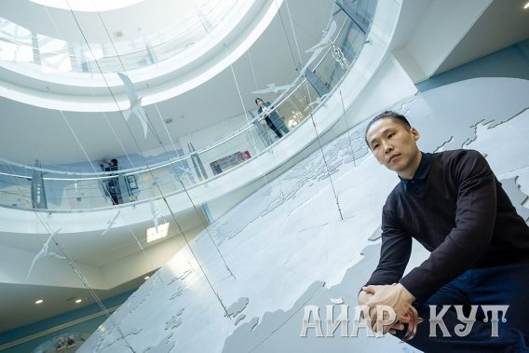](https://sakhalife.ru/wp-content/uploads/2019/10/C47E9389.jpg)[](https://sakhalife.ru/wp-content/uploads/2019/10/C47E9406.jpg)[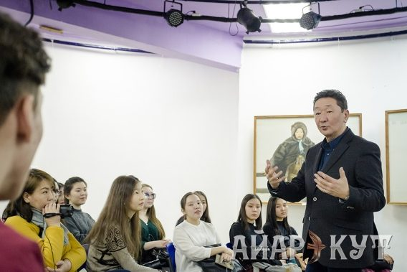](https://sakhalife.ru/wp-content/uploads/2019/10/C47E9410.jpg)[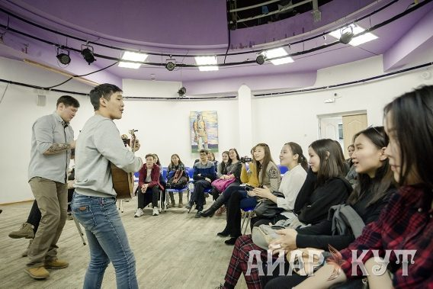](https://sakhalife.ru/wp-content/uploads/2019/10/C47E9428.jpg)

**1 из 5**

День открытых дверей в институте пройдет 1 ноября с 11.00 до 14.00 по адресу Орджоникидзе, 4, АГИКИ.  
Сайт: [www.agiki.ru](http://www.agiki.ru/)  
Инстаграм: @ [agiki.ru](http://agiki.ru/)

[](https://sakhalife.ru/wp-content/uploads/2019/10/C47E9480.jpg)[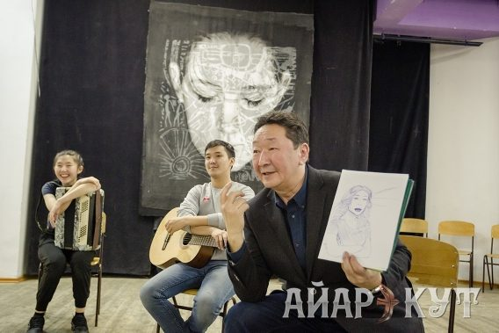](https://sakhalife.ru/wp-content/uploads/2019/10/C47E9484.jpg)[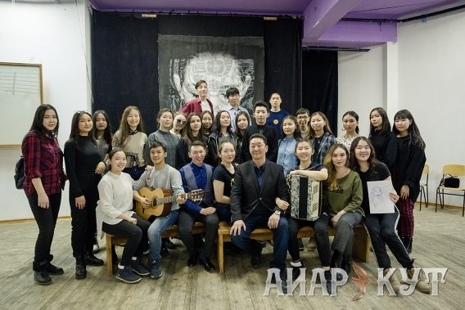](https://sakhalife.ru/wp-content/uploads/2019/10/C47E9502.jpg)[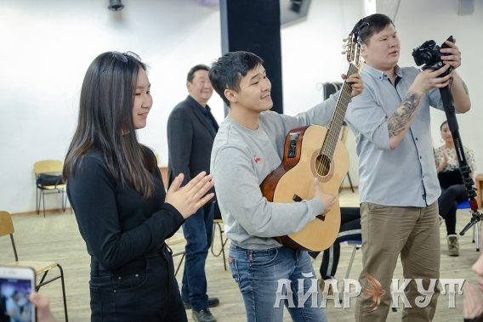](https://sakhalife.ru/wp-content/uploads/2019/10/DSC_8352.jpg)[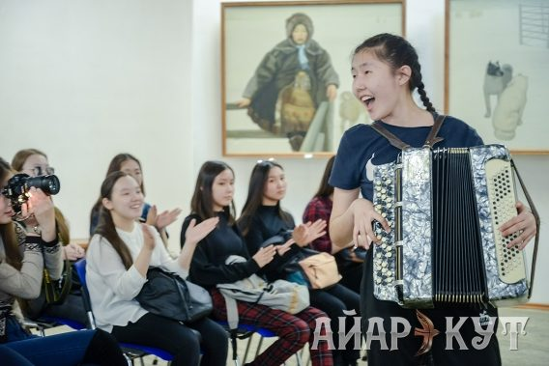](https://sakhalife.ru/wp-content/uploads/2019/10/DSC_8368.jpg)

**1 из 5**

Источник: **Пресс-служба АГИКИ.**